

超市智慧控电

解决方案

**目录**

**(一)** **项目背景** 3

**(二)** **建设需求** 3

**(三)** **解决方案** 3

**3.1.** **总体架构** 3

**3.2.** **建设内容** 4

**(四)** **服务清单** 6

1. **项目背景**

根据客户布局规划，结合客户需求，主要针对中小型超市内照明系统进行集中管控，节能降耗；搭配前端用电监测，24小时设备用电安全监控，通过各线路电压差分析，了解各线路的线损程度，精确排查线路隐患位置；仓储区域安全管理，防火防灾；员工远程智能控制，通过电信自有应用平台实现自动存储实时数据、报警记录和故障事件，支持导出各类数据报表用于用电及安全分析排查。

1. **建设需求**

本方案的总体目标是设计符合中小型超市的整体用电建设体系，实现安全而便捷的用电系统，提升用电及仓储的安全性，同时在一定程度上减少用电损耗，达到节能减排的效果。

本方案适用超市面积：500-1000m²左右

具体建设需求内容包括：

1. 对超市配电柜安装电气火灾安全监测装置进行用电监测。
2. 在不影响当前线路的电路保护功能下、对线路保护进行安全设置、实现远程的负载通断电控制。
3. 实时监测各区域用电功率情况，具备自动断电保护，对各设备用电行为进行运行状态读取监测及远程智能控制。

4、对仓储、办公等重要区域进行出入管控和安全监控

5、提供web端、移动端、中控屏一屏展示等多种设备管理及运行状况显示方式，图形化数据显示用电情况。

1. **解决方案**
   1. **总体架构**

根据前述的需求分析、产品架构设计如下：

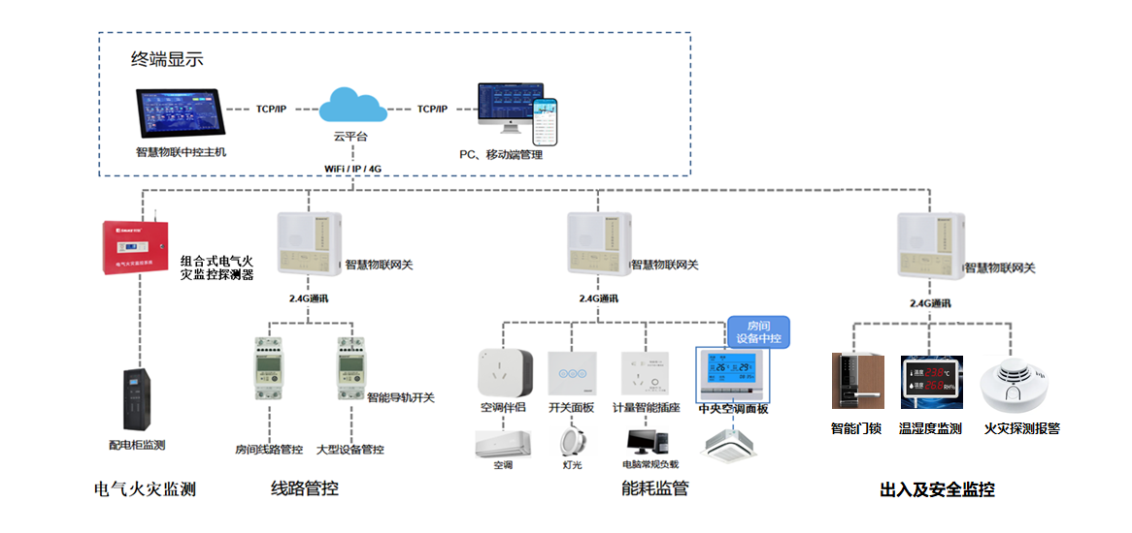

* 1. **建设内容**

**电气火灾监测**：通过组合式电气火灾监控探测器24h监测相电压、电流、剩余电流、线路温度状态异常等。

**线路管控**：物联计量智能导轨开关可读取电器当前运行状态、功率、电压、电流、温度、累积用电量信息等功能，支持远程控制等

**能耗监管**：通过开关面板、计量智能插座、空调伴侣、中央空调面板等智能终端对超市用电设备进行运行状态读取及远程控制。

**出入及安全监控：**通过智能门锁对超市仓库及办公等重要区域进行出入管控，通过温湿度，火灾探测报警等设备对超市环境安全进行监控

**数据连接**：智慧物联网关，也是一个智能中枢，可连接智能导轨开关、智能开关面板等子设备进行组网通信,采集各终端数据后进行统一上传，并接收后台下发指令实现智能设备远程控制，操作便捷

**图形化展示**：可根据需要，将智慧用电中控屏安装于办公室、保安室，显示指定区域内的节点设备运行的状况，提供设备数据统计及远程集中管控，当节点设备故障时中控屏能够快速响应，

**物联网平台建设**：

1、电信自有物联网平台大数据图形界面及能力调用，通过驾驶舱模式整合提供设备概览、用电能耗统计排名、用电安全策略告警记录等各项内容，便于客户管理人员直观、便捷把控总体情况。

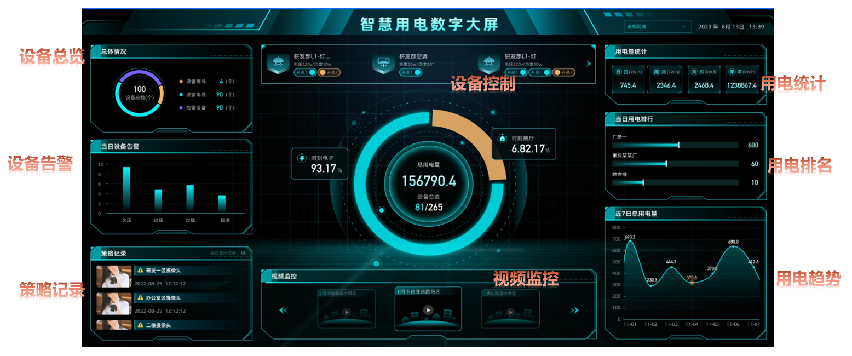

2、终端控制界面可实时控制灯、插座等设备的开关，并查询其当前状态；同时能够实现对空调的精准控制，支持一键开关、分区域控制。

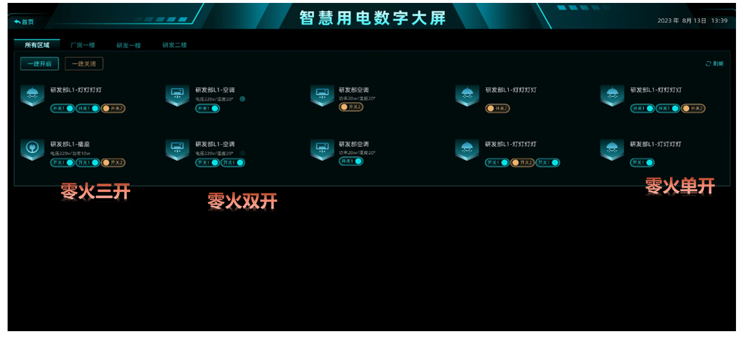

3、针对不同类型的终端设置对应的阈值，便于在监测到用电异常的情况下及时产生告警，保障设备的正常运行，营造安全的用电环境。

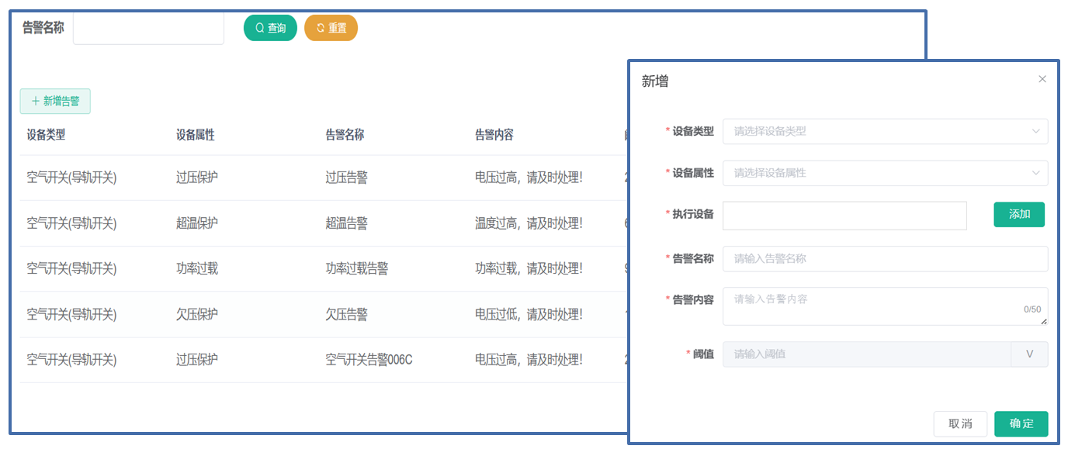

1. **服务清单**

|  |  |  |  |
| --- | --- | --- | --- |
| **服务类型** | **设备类型** | **设备参数** | **数量** |
| 电气火灾监测 | 组合式电气火灾监控探测 | 具备24小时配电系统的实时监测，提供远程实时电气参数数据监控服务；监控（阈值）报警项符合GB14287.1-2014 4.3/5.2，GB14287.2-2014 5.3/6.3/5.7/6.5/5.8/6.6，GB14287.3-2014 5.3/6.3/5.7/6.5规定。监测量程： 剩余电流0~2500mA；温度 0~120℃；三相电压0~380V；三相电流0~600A | 1 |
| 线路管控 | 物联计量导轨式开关 | 不影响原线路的电路保护功能；具备监控用电器当前运行状态、功率、电压、电流、温度、累积用电量数据信息、数据通讯交互及异常告警等功能，同时实现远程的负载通断电控制等。额定电压：AC220V±10%；额定输出电流；≤60A ；最大负载；11kW | 3 |
| 能耗监管 | 中央空调控制器 | 应能对空调的模式、温度、风速、开关等进行设定控制管理，实现实时数据通讯交互能力，实现空调设备的远程数据监控与控制，不影响原有空调的正常使用。工作环境：温度 0~45℃；采用设备与空调室外机数据通讯手段，以实现设备通过室外机管控室内机全部空调 | 3 |
| 柜式空调控制器 | 应能对空调的模式、温度、风速、开关等进行设定控制管理，实现实时数据通讯交互能力，实现空调设备的远程数据监控与控制，不影响原有空调的正常使用。工作环境：温度 0~45℃；设备针对室内机柜式（非16A标准插座空调）分体空调进行集中管控，根据现场柜式空调接线形式，选择合适的设备与接线方式，采用设备红外发射管实现设备管控柜式空调 | 3 |
| 壁挂空调控制器 | 应能对空调的模式、温度、风速、开关等进行设定控制管理，实现实时数据通讯交互能力，实现空调设备的远程数据监控与控制，不影响原有空调的正常使用。工作环境：温度 0~45℃；设备针对室内机壁挂（标准16A插座空调）分体空调进行集中管控，直接加装设备插座，采用设备红外发射管实现设备管控壁挂空调。 | 3 |
| 智能开关面板（一开） | 其整体使用能力不低于原有传统设备的性能，能够保证原有本地开关控制不受影响；实现照明等终端的远程控制管理，终端状态信息记录及数据通讯交互。标准单路开关面板；额定负载：阻性负载如白炽灯，单路≤600W、容性负载如 LED 灯，单路≤200W；额定电压：AC220V 、AC175~265V（单火） | 5 |
| 智能开关面板（二开） | 其整体使用能力不低于原有传统设备的性能，能够保证原有本地开关控制不受影响；实现照明等终端的远程控制管理，终端状态信息记录及数据通讯交互。标准单路开关面板；额定负载：阻性负载如白炽灯，单路≤600W、容性负载如 LED 灯，单路≤200W；额定电压：AC220V 、AC175~265V（单火） | 5 |
| 智能开关面板（三开） | 其整体使用能力不低于原有传统设备的性能，能够保证原有本地开关控制不受影响；实现照明等终端的远程控制管理，终端状态信息记录及数据通讯交互。标准单路开关面板；额定负载：阻性负载如白炽灯，单路≤600W、容性负载如 LED 灯，单路≤200W；额定电压：AC220V 、AC175~265V（单火） | 5 |
| 智能插座 | 负载性能不低于原有插座、且不影响原线路的电路保护功能。额定电压：不高于AC250V；外壳材质；阻燃PC；额定输出电流；≤10A；额定负载；2500W | 30 |
| 出入及安全监控 | 智能门锁 | 整体使用能力不低于原有传统设备的性能，能够保证原有本地门锁使用不受影响；实现门锁等终端的远程控制管理，终端状态信息记录及数据通讯交互；支持门禁卡、小程序、钥匙等多种开锁；支持远程查看开锁记录。 | 3 |
| 温湿度监测 | 具备24小时环境系统实时监测能力，实时显示当前环境参数信息，终端具备实时数据通讯能力，检测范围：温度，-10℃至100℃，湿度，0-100%RH。供电方式：支持电池供电 | 2 |
| 独立式光电感烟火灾探测报警器 | 具备24小时环境系统实时监测能力，实时显示当前环境参数信息，终端具备实时数据通讯能力。声压级：≥70dB；电池容量： 正常不低于 2 年工作时间；满足标准：GB20517-2006 | 10 |
| 数据连接 | 智慧控制网关 | 网关具备下行2.4G、LoRa等至少一种局域网能力的同时，支持IP、4G、WiFi上行至少一种通讯能力，通讯距离在空旷环境下≥ 30米(2.4G)、300米(LoRa)，支持供电DC 12V/1A供电兼容锂电池供电，工作温度：-5~50℃；最大支持信号覆盖范围内200台以上的设备通讯。 | 2 |
| 图形化展示 | 智慧一体化中控屏 | 终端能够实时显示指定区域内的节点设备运行的状况，提供设备数据统计及远程集中管控，当节点设备故障时中控屏能够快速响应，中控屏屏幕大小不小于13寸（21寸）。RAM:≥1G；分辨率:≥720P；网络通信：支持无线通信；SD ：SD卡,(最大支持≥16GB) | 1-2 |
| 物联网平台建设 | 电信自有物联网平台 | 平台提供驾驶舱、系统管理、告警管理、策略管理、设备管理、视频管理等等  AI能力算法提供订单管理、人数统计算法、算法结果 | 1 |